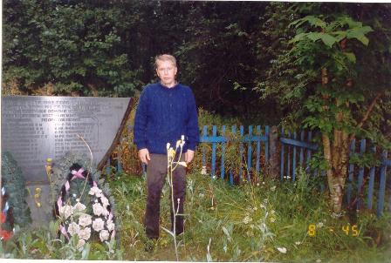
Деревня Суетово.

Музей в Суетово
Богатый историко-краеведческий материал собран в музее Суетовской средней школы.
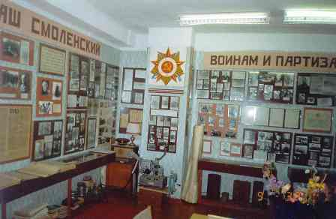
Деревня Суетово не имеет столь древней истории, как, например, Капыревщина, хотя люди вблизи нее селились уже примерно десять столетий назад. Остатки древнего укрепленного поселения (городища) найдены археологами в 2 километрах северо-восточнее д. Постниково (4 км. от Суетово). Селище (остатки древнего неукрепленного поселения) обнаружено и севернее Постниково. Что касается более поздней истории Суетово, то старожилы говорят о наличии в деревне старой двухэтажной двух купольной церкви, разрушенной во время войны (макет ее представлен в музее). На кирпичах, из которых церковь была сложена, дата пункт существует около 200 лет. До 1917 года деревня была административным центром Суетовской волости, куда входило более50 деревень. С установлением Советской власти первым Председателем Суетовского волиисполкома и военкомом Суетовской волости становится большевик Василий Петрович Петров (умер в 1922 г., за его могилой заботливо ухаживают жители деревни). Уроженец д. Самсоново Суетовского сельсовета Арсений Николаевич Баткунов (1891-1937) в гражданскую войну отважно командовал полком Красной Армии. Перед Великой Отечественной на территории Суетовского сельсовета находилось 12 окрепших колхозов. В начале октября 41-го Суетово было оккупировано немецко-фашистскими войсками, а уже через месяц в деревне начала антигитлеровскую деятельность молодежная подпольная группа (костяк ее составляли старшеклассники Суетовской средней школы) под руководством Надежды Александровны Михайловой (1925 г. рождения). Весной 1943 год она и еще 6 человек (Екатерина Яковлевна Богданова, 1925 г. рождения; Яков Владимирович Богданов, 1894 г. рождения; Евдокия Ивановна Новикова, 1925 г. рождения; Сергей Георгиевич Садовский, 1925 г. рождения; Анастасия Прокофьевна Шкирут, 1925 г. рождения) были расстреляны фашистами в городском парке.
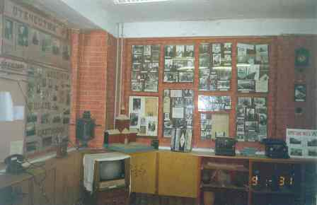
В сентябре 1943 года территорию Суетовского сельсовета после ожесточенных боев освободили 82-я, 274-я и 359-я стрелковые дивизии 31-й армии (большой материал истории этих соединений представлен в музее). Наиболее жестокие бои на подступах к Суетову происходили у д. Постниково. В середине 80-х годов у этой деревни на Пятницкой горе был установлен памятный знак (сейчас нуждается в ремонте). На нем надпись: «8-10 августа 1943 г. штурмуя высоту 216,6 (Пятницкая гора) отличились воины 965-го стрелкового полка 274-й стрелковой дивизии под командованием подполковника Бортника Романа Иосифовича. Мужество и отвагу, несгибаемую волю к победе проявили подразделения капитанов Чернышова Л.М., Постникова А.А., Москаленка Г.З., Манилова Я.Т., Нестерова А.П., Семиренко В.В., Тришкина Д.С., Анищенко И.А., Дмитриенко А.С., Евсеева Е.Ф., капитана медицинской службы Анисимова В.Т., майора Лысенкова П.Г., старших лейтенантов Залепаева Г.С., Душина Н.Г., Некрасова К.А., Треофилова Е.М., Бараненко Н.Н., лейтенанта Каширина П.И. и начальника штаба полка капитана Дементьева Н.К.» Большинство этих офицеров, а также их солдат полегли на этой высоте, ценой жизни выполнив боевую задачу.
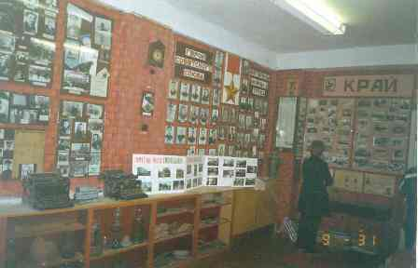
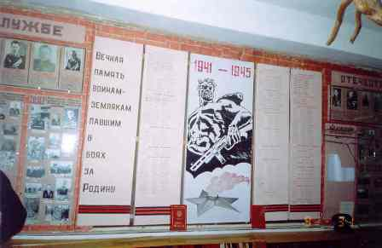
Война огненным смерчем пронеслась и по деревням Суетовского сельсовета, хотя гитлеровцы, бдительно охраняя от партизан железную дорогу и шоссе Москва-Минск, не сжигали здесь в таком масштабе деревни, как в партизанском крае на севере Ярцевского района. По архивным данным и по воспоминаниям жителей были сожжены и не восстановились после войны деревни Ковалево, Ляды, Слободище, Бибино, Боровлево, Хоблино (в память о них планируется установить памятный знак). Многие суетовцы погибли и пропали без вести на фронтах Великой Отечественной. В Суетово нет памятника, но в музее на главном стенде написаны их имена. Уроженец д.Артемоновка Суетовского сельского совета Михаил Глебович Маркулев (8.11.1917 - 7.04.1985) в годы войны в Белоруссии командовал партизанской бригадой «Буревестник» и был 15 августа 1944г. удостоен звания Героя Советского Союза, а уроженец д. Пантюхино Михаил Сергеевич Степченков будучи бригадиром колхоза «Путь к коммунизму» Аркадского района Саратовской области стал 20 ноября 1958 г. Героем Социалистического Труда.
Суетовская земля является родиной для четырех советских военачальников: уроженец д. Кухарево генерал-лейтенант Марк Александрович Козлов (1902-1983); уроженец д. Новое Суетово генерал-майор танковых войск Николай Васильевич Петрушин 15.02.1903 - 27.04.1973); уроженец д. Курганово генерал-майор Никита Ионович Шитиков (28.09.1896-3.05.1974). О всех этих известных своих земляках учителя и учащиеся Суетовской средней школы собрали большой и разнообразный материала, при их жизни с ними велась переписка. Три десятка лет существует музей в школе (с 1980г. когда была построена новая школа, для него выделили отдельное помещение) и за это время он превратился в настоящее хранилище ярцевской истории. Много энергии и труда вложили в его создание энтузиаст-краевед Василий Михайлович Козиченков и учитель, ветеран войны Виктор Григорьевич Морозов.

